Днище колодца ЖБИ
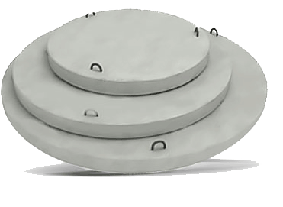

Изделие | D нар. х Н, мм | Масса, кг | Цена опт., грн. | Цена розн., грн.
ПН-80 | 960 х 100 | 235 | 820,00 | 870,00
ПН-100 | 1160 х 100 | 350 | 950,00 | 1100,00
ПН-120 | 1360 х 100 | 450 | 1220,00 | 1320,00
ПН-150 | 1700 х 125 | 800 | 2100,00 | 2190,00
ПН-200 | 2200 х 125 | 1100 | 2760,00 | 2890,00
ПН-240  под заказ | 2640 х 150 | 2000 | 4640,00 | 4900,00
ПН-300  под заказ | 3300 х 200 | 3300 | 7700,00 | 8000,00

